GGD Jeugdgezondheidszorg op de basisschool
De GGD Hart voor Brabant volgt alle kinderen in onze regio vanaf hun geboorte tot hun achttiende jaar. We beantwoorden vragen van ouders en verzorgers over gezondheid, opvoeding en opgroeien. We helpen je als iets anders gaat dan jij verwacht. We willen er zijn voor jou en je kind. Voel je welkom! Je vindt ons consultatiebureau <locatie>.

Wanneer nodigt de GGD je uit tijdens de basisschoolperiode?
Als jouw kind 5/6 jaar is:
We meten de lengte en het gewicht van jouw kind. Ook testen we op deze leeftijd de oren en de ogen. Voor de ogentest bekijkt jouw kind een poster met zogenaamde E haken. Je kind geeft aan, aan welke kant de haken open zijn. Meer informatie over de oogtest. Voor de gehoortest krijgt je kind een koptelefoon op om naar piepjes luisteren. De geluiden zijn heel hoog en heel laag, dan weer hard en dan weer zacht en ze komen links en/of rechts. Bij elk piepje dat hij of zij hoort drukt je kind op een knopje waardoor we kunnen zien wat hij of zij wel of niet kan horen. Meer informatie over de gehoortest. Tenslotte bespreken we de gezondheid en de ontwikkeling van jouw kind.

Als jouw kind 9/10 jaar is:
Voor zijn of haar 10e verjaardag nodigen wij jouw kind uit op het consultatiebureau voor de vaccinatie tegen difterie, tetanus en polio (dtp) en bof, mazelen en rodehond (bmr). Je kind krijgt dus twee vaccinaties, meestal in de bovenarmen. Tijdens de afspraak meten we opnieuw de lengte en het gewicht van jouw kind. We bespreken met jou de groei en de ontwikkeling. Op onze website vind je meer informatie over de vaccinaties.

TIP: Heb je vragen? Schrijf deze thuis alvast op een briefje. Zo voorkom je dat je iets vergeet te vragen tijdens het gesprek.

Samenwerking met school
De GGD Jeugdgezondheidszorg werkt samen met school. Onze jeugdartsen en jeugdverpleegkundigen nemen deel aan het Zorg Advies Team op school. Voor de ontwikkeling of gezondheid van kinderen is het goed om met andere organisaties te praten. Als het gesprek over jouw kind gaat, bespreken we dit altijd eerst met jou.

Meer informatie en contact
Heb je vragen? Wil je tips of adviezen over de opvoeding van jouw kind? Heb je zorgen over de ontwikkeling van jouw kind? Maak dan een afspraak met de GGD Jeugdgezondheidszorg via telefoonnummer 088 368 7100. We zijn bereikbaar op werkdagen tussen 08.30 en 17.00 uur. Kijk ook eens op onze website.

Contactpersonen GGD Jeugdgezondheidszorg:
Ellen Theeuwen, jeugdverpleegkundige

Bereikbaarheid locatie
St. Ursula 12  5281 HV Boxtel | 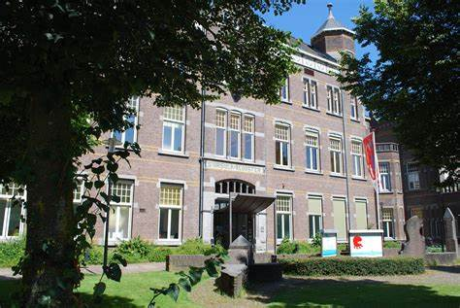
E: contact@ggdhvb.nl
T: 088 368 7100
 | Maandag t/m vrijdag van 8.00 – 17.00u

